Олимпиада 6 класс

1. Породнился со многими европейскими монаршими дворами при помощи династических браков древнерусский князь:
А) Ярослав Мудрый
Б) Всеволод Большое Гнездо
В) Иван Калита
Г) Юрий Долгорукий

2. В 13 веке произошло событие:
А) походы на Русь хана Батыя
Б) Куликовская битва
В) гибель князя Святослава от рук печенегов
Г) присоединение к России Казанского ханства

3. Установите соответствие между князьями и событиями, связанными с их правлением:
Владимир I
Владимир Мономах
Святослав
Ярослав Мудрый
Олег

1 – ввел христианство как государственную религию; для обороны Руси от печенегов начал строительство городов – крепостей по притокам Днепра;
2 – разгромил Хазарский каганат; вел войны на территории Византийской империи;
3 – добился для русских купцов права беспошлинной торговли на византийских рынках;
4 – с деятельностью этого князя связано появление древнейшей части «Русской правды»;
5 – основатель г. Владимира-на-Клязьме; организатор походов в половецкие степи; один из инициаторов Любеческого съезда князей;

Князь | Олег | Святослав | Владимир I | Ярослав  Мудрый | Владимир  Мономах
События

4. Прочитайте отрывок из стихотворения В.Брюсова «Завет Святослава».
По знакомой дороге назад
Возвращались полки Святослава.
Потрясен был надменный Царьград,
Над героями реяла слава,

Близки были родимой земли
И равнины, и мощные реки...
Но в горах на пути залегли,
Поджидая, коварные греки.
И, шеломы врагов опознав,
По холмам и утесам соседним,
Так дружине сказал Святослав:
"Видно, день - биться боем последним!

Пусть враги нас порубят, побьют,
Пусть обратно добычу отымут, -
Но певцы про нас славу споют,
Ибо мертвые сраму не имут!"
Есть ли в этом стихотворении фактические ошибки? Исправьте их.
__________________________________________________________________________________________________________________________________________________________________________________________________________________________________________________________________________________________________________________________________________
5. Решите историческую задачку. Свое мнение обоснуйте.
Византийские историки пишут, что славяне были искусными воинами и к VI в. уже владели всем арсеналом тогдашнего тяжелого вооружения. При штурме городов они использовали осадные машины, железные тараны, огромные механизмы для метания камней. Были на вооружении у славян и так называемые «черепахи» - подвижные башни, которые медленно двигались к крепости, а помещавшихся на них воинов скрывали деревянные щиты. Как только «черепахи» подбирались к крепости, воины выскакивали из укрытий и, осыпая защитников стрелами, овладевали стеной. Но деревянные щиты на «черепахе» были уязвимым местом.
Почему деревянные щиты были уязвимым местом? Предположите, что придумали славяне, чтобы устранить этот недостаток своего вооружения._______________________________________________________________________________________________________________________________________________________________________________________________________________________________________________________________________________________________________________________________

6. По какому принципу образованы ряды:
- Рюрик, Олег, Игорь Старый- __________________________________
- Столб, апсида, закомара- ______________________________________
- Юрий Долгорукий, Андрей Боголюбский, Всеволод Большое Гнездо- ______________________________________________________

7. Восстановите хронологическую последовательность:
- Крещение Руси Владимиром
- Принятие Правды Ярославичей
- Походы Аскольда и Дира на Византию
- Поход Олега на Византию, заключение выгодного договора

8. Хронологическая задача:
(Начало правления Ярослава Мудрого ( )+ съезд князей в Любече ( )+ первое упоминание о Москве( ) + год основания Риги ( )):4-3=? _____________________________________________________________

9. Работа с иллюстрацией.

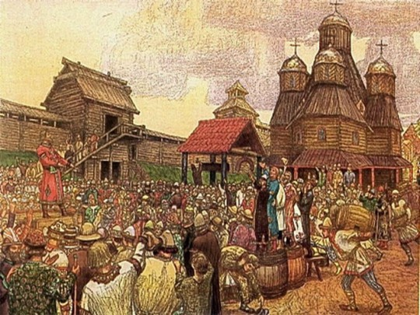

Что изображено на иллюстрации? К какому времени относится? Дополните ответ схемой.
_________________________________________________________________________________________________________________________________________________________________________________________________________________________________________________________________________________________________________________

10. Назовите исторические термины и определения:
А) Крупный штраф, присуждаемый по законам «Русской правды»- _____________________________________________________________
Б) Титул верховного правителя в тюркских государствах- _____________________________________________________________
В) Бродячие артисты на Руси- _________________________________
Г) Вера людей во множество богов, духов, олицетворяющих силы природы- ___________________________________________________

